Cikgu Noraishah Sujak (1944-2015)

Dirujuk oleh
- 1968-03-23: Persatuan Belia Ulu Langat

Perihal
Cikgu Noraishah Sujak ialah seorang guru yang aktif dalam pelbagai aktiviti belia di sekitar daerah Ulu Langat pada tahun 1960-an, terutamanya acara tahunan sempena Bulan Bahasa Kebangsaan. Beliau dilahirkan sekitar tahun 1944, dan berasal dari Kg Jawa, Batu 18 Hulu Langat, Selangor.
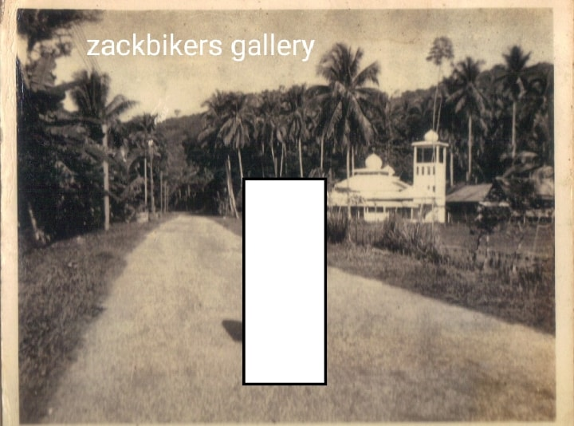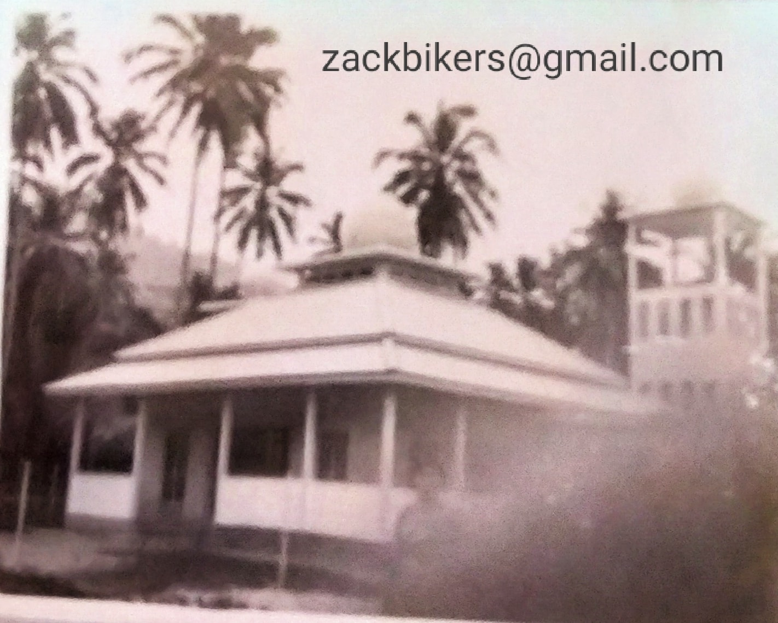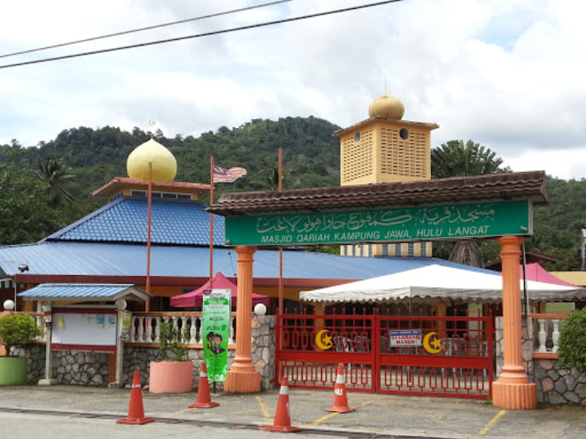
Kiri: Gambar kawasan kampung beliau (Kg Jawa, Batu 18 Hulu Langat), sekitar hujung 1950-an / awal 1960-an: “Nak share gambar Masjid Kg Jawa Bt 18 Hulu Langat Selangor….sekitar hujung tahun 1950 @ awal 1960 rasanya gambar ni… Gambar ni milik arwah mak saya Hjh Aishah Binti Sujak….saya terpaksa tutup gambar arwah atas isu aurat…arwah mak saya dulu aktif dgn aktiviti belia kampung .. Depan masjid tu sekarang Bahulu Classic….” (Azhanyzam Zakaria, 8 November 2020: |"Nak share gambar Masjid Kg Jawa Bt 18 Hulu Langat Selangor...").
Tengah & Kanan: “Masjid Kg Jawa Bt 18 Hulu Langat Selangor dulu dan sekarang… Koleksi gambar arwah mak saya… Hjh Aishah Sujak…”
(Azhanyzam Zakaria @ Malaysiaku Dulu Dulu Official, 4 Disember 2020: |"Masjid Kg Jawa Bt 18 Hulu Langat Selangor dulu dan sekarang...").
SK Dusun Tua, Hulu Langat (bangunan asal). Beliau pernah mengajar di sekolah ini, namun tidak pasti sama ada di bangunan ini, atau bangunan yang baru kini: “Koleksi dari album arwah mak saya…Hjh Aishah Sujak.. Ni kalau tak silap saya Sek Keb Dusun Tua, Hulu Langat, Selangor ketika arwah mengajar kat sana… Betul ke?” (Azhanyzam Zakaria, 30 November 2020: |"Koleksi dari album arwah mak saya...Hjh Aishah Sujak..").
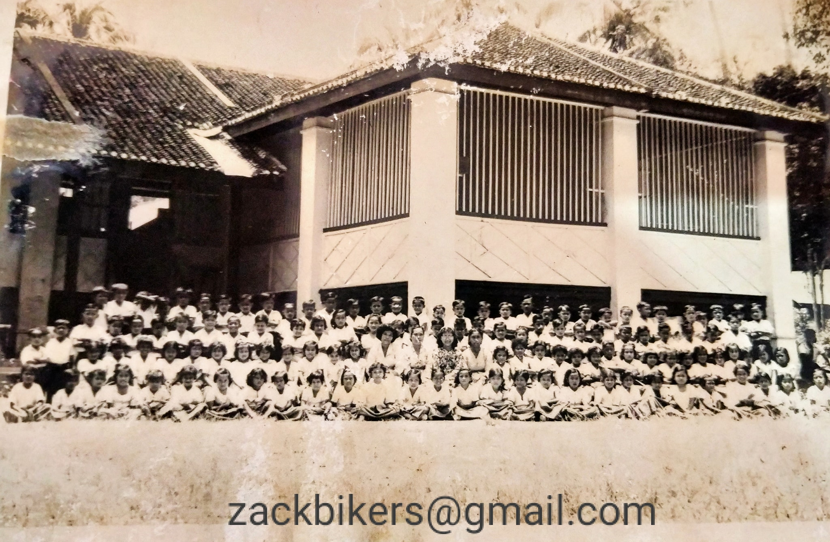Sek Keb Dusun Tua (Lama), Hulu Langat

Aktiviti 1960-an
Antara aktiviti beliau sepanjang tahun 1960-an, yang ada dilaporkan di akhbar ketika itu:-

1960
- 1960-03-23: AJK perjumpaan Hari Raya Aidilfitri anjuran PERKEMAS, pada Sabtu 2 April 1960 jam 2 petang, bertempat di |Sekolah Cina Pekan Batu 18, Hulu Langat (Berita Harian, 23 March 1960, Page 7: |"PERJUMPAAN HARI RAYA AIDILFITRI ULU LANGAT").
CATATAN 1: PERKEMAS (Persatuan Kebajikan Masharakat Pemuda Pemudi Ulu Langat), ialah sebuah persatuan non-politikal yang telah ditubuhkan pada Jun 1959 di Sekolah Cina Pekan Batu 18, Hulu Langat. Kebanyakan ahli-ahlinya terdiri daripada guru-guru Melayu tempatan. Bertujuan memperbaiki akhlak dan pengetahuan pemuda pemudi, serta memupuk semangat berdikari, bekerjasama, dan bertanggungjawab (Berita Harian, 30 June 1959, Page 7: |"Pemuda pemudi berazam akan merubah nasib").
CATATAN 2: Sekolah Cina Pekan Batu 18, Hulu Langat diasaskan pada tahun 1956. Pada tahun 1990-an, keluarga Cina di situ berpindah ke Kampung Kenangan 18, berdekatan Kuala Lumpur, menyebabkan penurunan jumlah pelajar di sekolah ini.
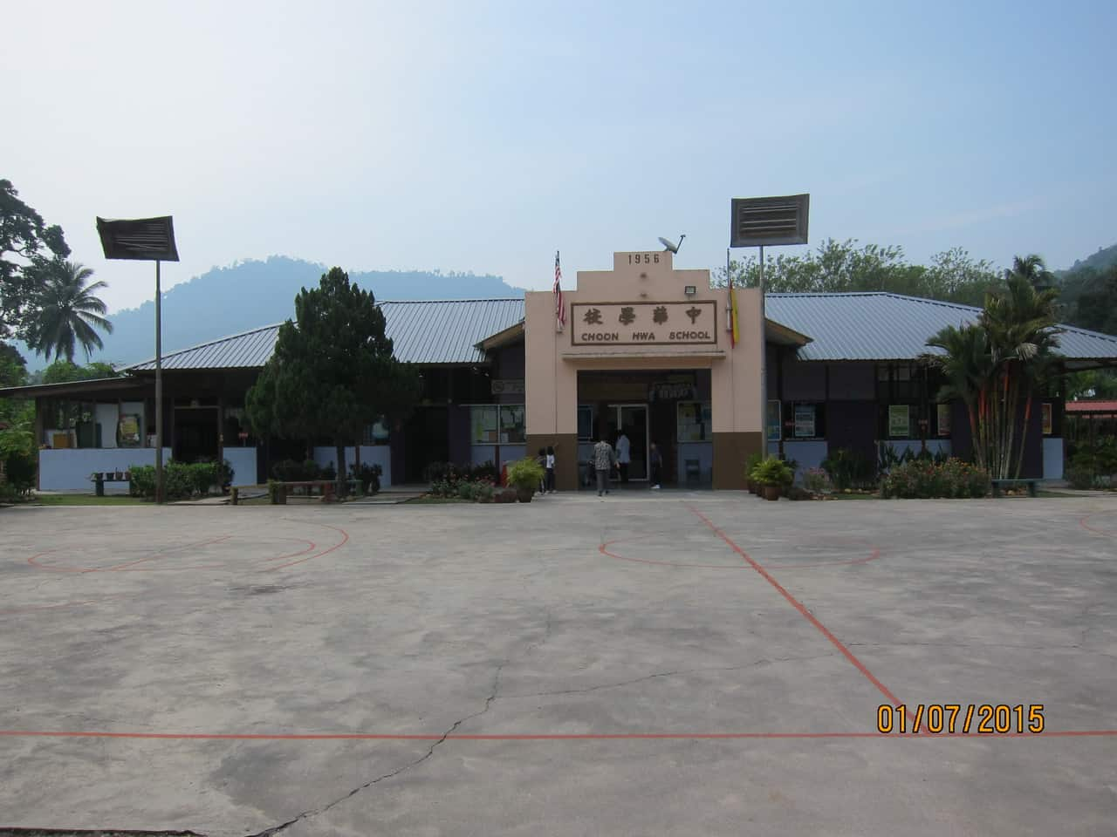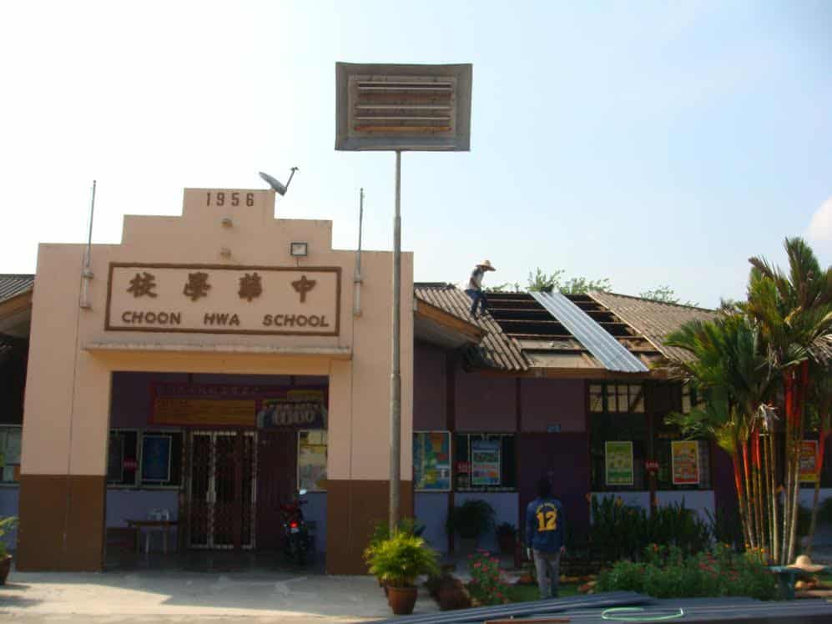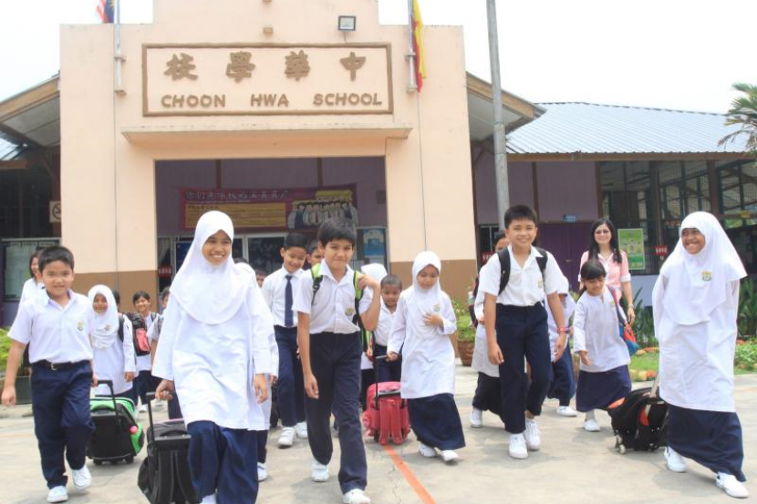
Sekolah Cina (Choon Hwa) Pekan Batu 18, Hulu Langat, kini. Kiri & Tengah: The Community Chest, 2015: |SJK(C) Choon Hwa. Kanan: Adrian Chan @ mStar, 2 Oktober 2015: |"30 Pelajar Melayu, Dua Pelajar Cina Di SJK (C) Choon Hwa".
Pada 26 Mac 2021, bangunan baru sekolah ini mula dibina di Pandan, Kuala Lumpur (Rebecca Rajaendram @ The Star, 4 April 2021: |"RM1mil for SJKC Choon Hwa Pandan").
- 1960-08-12: Juara “Ratu Feshen 1960” bagi pemudi Ulu Langat, dalam acara “Malam Aneka Warna” anjuran UMNO Ulu Langat, bagi mengutip derma rumah UMNO bahagian tersebut (Berita Harian, 12 August 1960, Page 7: |"Memileh 'Ratu Feshon Ulu Langat 1960'").

1962
- 1962-08-13: Johan Pertandingan “Ratu Kebaya” Pasar Ria Kajang
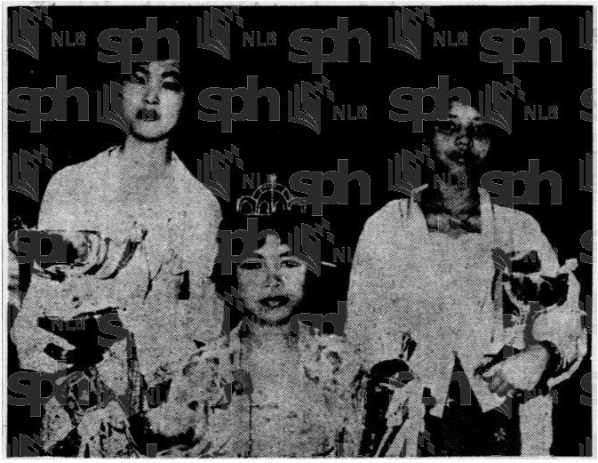
Kiri: “Berdiri dari kiri Miss Tap Cha Boh naib johan, che'gu Noraisah binti Sujak menjadi johan dan Che' Mastura binti Zainalabidis pemenang yang ketiga.” (Berita Harian, 13 August 1962, Page 2: |"'RATU KEBAYA' KAJANG").
Kanan: “Che' Gu Nur Aishah binti Sujak dari Sekolah Kebangsaan Dusun Tua, Ulu Langat, saorang peserta jelita yang telah berjaya merebut dua gelaran johan 'Ratu' Kebaya Kajang dan 'Ratu' Kajang yang telah di-langsongkan pertandingan-nya di-Pasar Ria di sini pada 11 dan 12 Aug. yang lalu.” (Berita Harian, 15 August 1962, Page 8: |"Ratu Kebaya").
CATATAN: Perihal Pasar Ria Kajang: “Pasar ini di-rasmikan pembukaan-nya oleh Menteri Besar Belangor Dato' Abu Bakar Baginda pada hari Sabtu 11 August dengan tujuan untok menchari derma kebajikan orang2 miskin di-daerah ini. Inche' Anuar juga menerangkan sa-ramai 180 pekerja2 sukarela dan murid2 sekolah, pegawai polis dan pegawai kerajaan daerah ini telah menyumbangkan tenaga untok manjayakan pasar ria ini.” (Berita Harian, 16 August 1962, Page 7: |"Pasar Ria di-Kajang di-beri sambutan yg meriah oleh pendudok").

1963
- 1963-07-24: Naib Johan, Pertandingan Ratu Kebaya Bulan Bahasa Kebangsaan, peringkat daerah Kajang (Berita Harian, 24 July 1963, Page 6: |"BLN BAHASA MERIAH PERADUAN2-NYA CHUKOP MEMUASKAN").
- 1963-08-09: Naib Johan, Peraduan Ratu Baju Kurong Bulan Bahasa Kebangsaan, daerah Ulu Langat, bertempat di Kajang
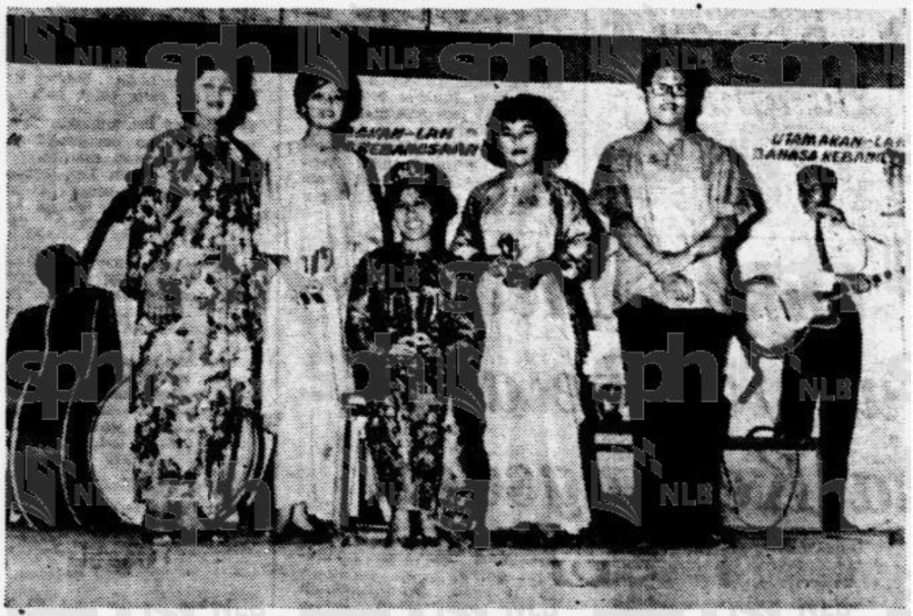
(Berita Harian, 9 August 1963, Page 6: |"RATU BAJU KURONG BBK ULU LANGAT").

1964
- 1964-07-21: Johan “Ratu Chantek Bulan Bahasa Kebangsaan Ulu Langat”, yang telah diadakan di padang Pekan Minggu Kajang.
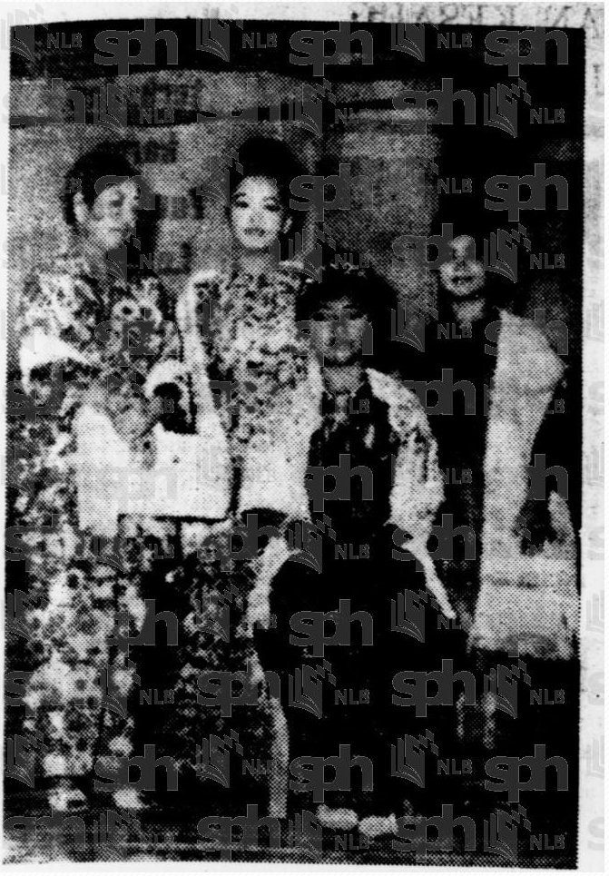
“Gambar menunjokkan Che Aishah, “Ratu Bahasa Kebangsaan” memegang piala-nya yang di-hadiah-kan oleh Inche Nazir bin Abdul Jalil, Anggota Dewan Undangan Negeri (kawasan Kajang). Di-sabelah kiri-nya ia-lah Mis Chiew dan di-kanan ia-lah Che Zabedah. Datin Siti Hajjah di-sabelah kiri sa-kali.” (Berita Harian, 21 July 1964, Page 3: |"CHE' AISHAH 'RATU BULAN BAHASA'"; Berita Harian, 22 July 1964, Page 9: |"Pendudok U. Langat menyambut BBK").
CATATAN 1: Pekan Minggu Kajang terletak berhampiran Dewan Bandaran Kajang, dan mula beroperasi pada 19 April 1964. (Berita Harian, 9 April 1964, Page 4: |"GERAI2 DI-PEKAN AHAD")
“Bandar Kajang Sekitar tahun 60an (Sumber http://kajangtown.blogspot.com/)” (Harith Faruqi Sidek, August 28, 2012: |"Asal Usul Bandar Kajang"). Kawasan Dewan Bandaran serta tapak Pekan Minggu / Pekan Ahad Kajang ialah di sekitar kawasan yang ditandakan merah di dalam gambar ini. Dewan ini akhirnya dirobohkan sekitar Februari 2013, bagi memberi laluan kepada |stesen aliran transit massa (MRT) Stadium Kajang (Sinar Harian @ MRT Corp, Julai 2012: |"Beri laluan projek MRT").
CATATAN 2: Perihal Nazir Abdul Jalil, ADUN Kajang.
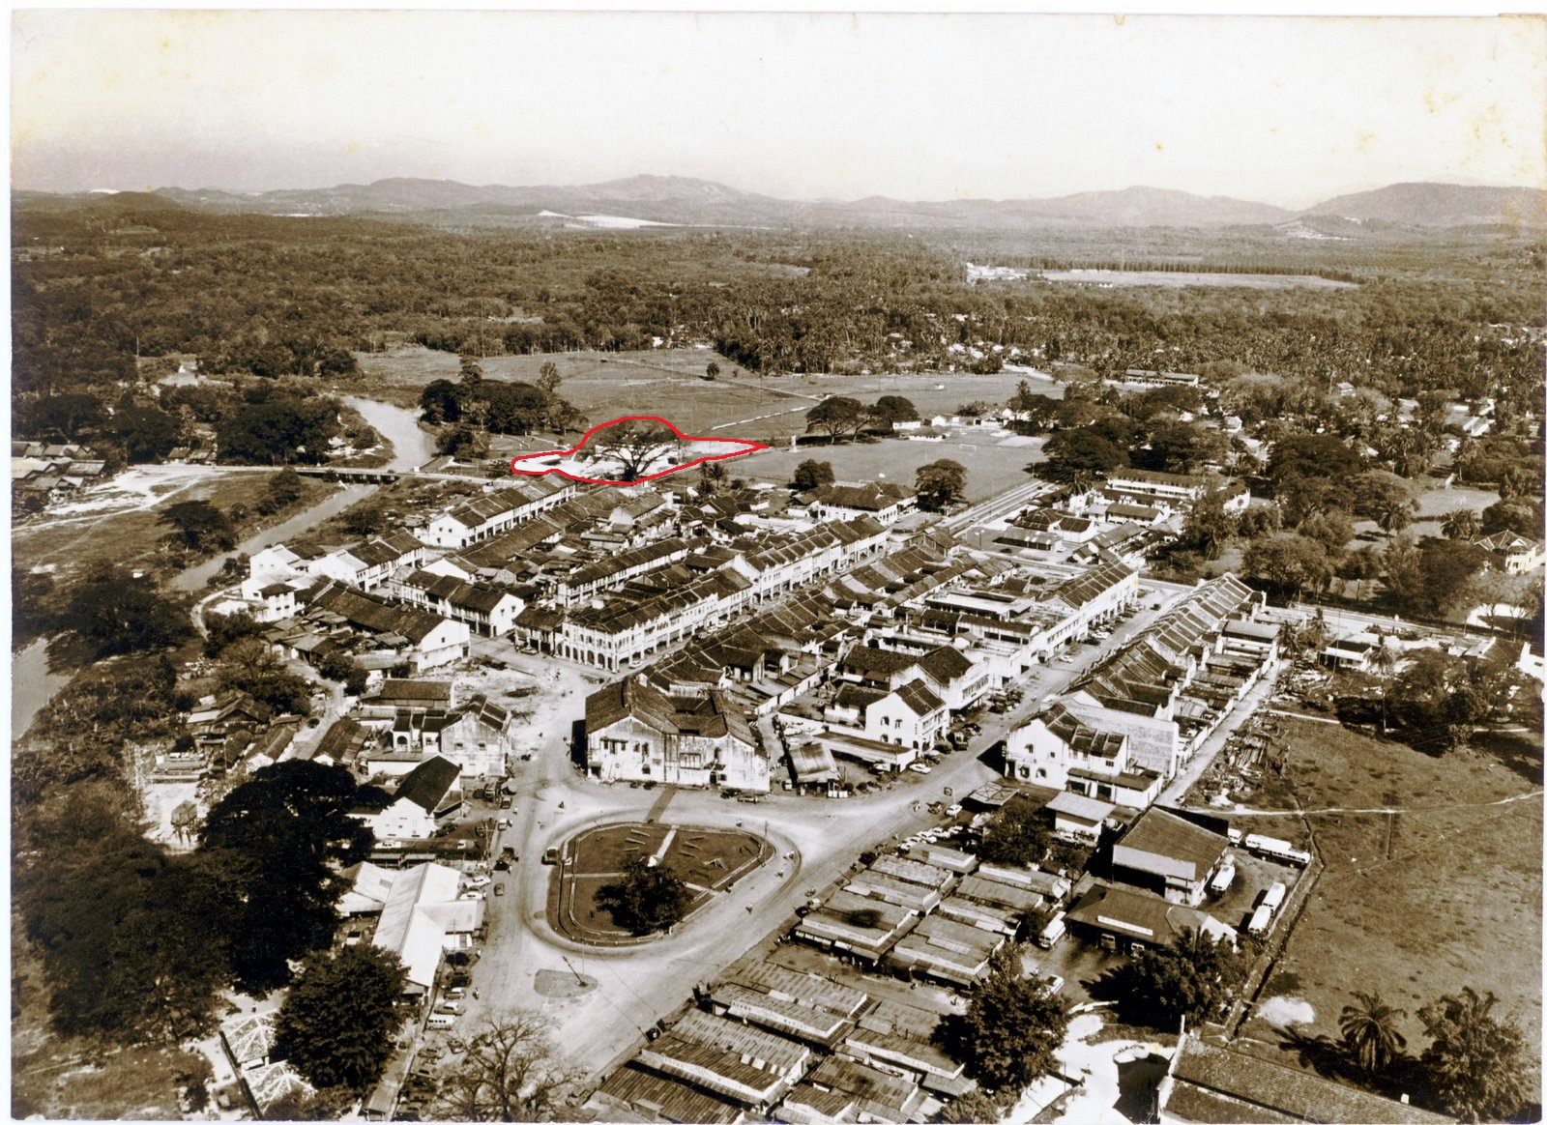Bandar Kajang Sekitar tahun 60an
- 1964-07-31: Johan Ratu Bulan Bahasa Kebangsaan Selangor.
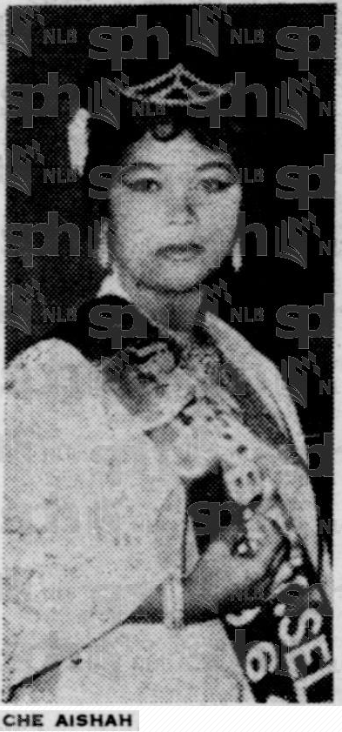
“Ratu Bulan Bahasa Kebangsaan Selangor, Che Aishah binti Sujak, 20, sa-orang guru dari Ulu Langat sa-lepas di- mahkotakan oleh Menteri Besar Selangor. Inche Harun Idris di-dalam upachara penutup Bulan Bahasa Kebangsaan di- Balai Budaya, Dewan Bahasa dan Pustaka di-Kuala Lumpur malam semalam.” (Berita Harian, 31 July 1964, Page 2: |"Achara penutup BBK Selangor").
- 1964-09-13: Pelakon utama sebuah pementasan drama berjudul “Lembing Awang Pulang Ka-Dayang”, karya Arifin Nor, arahan M. Ali Hassan, dalam acara Pesta Belia yang telah diadakan di Sekolah Jenis Kebangsaan Choon Hwa Batu 18 Ulu Langat pada 21 dan 22 Ogos 1964. Acara ini adalah sempena ulangtahun ke-5 penubuhan Persatuan Belia Ulu Langat (atau PERKEMAS - Persatuan Kebajikan Masharakat Pemuda Pemudi Ulu Langat).
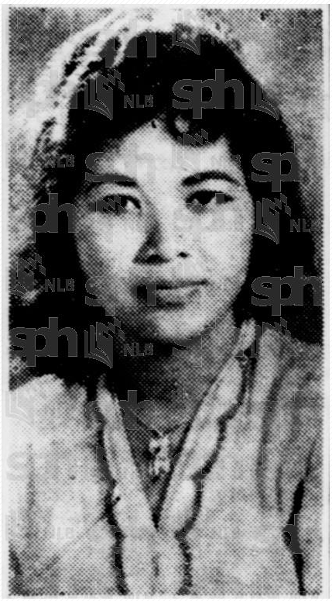
(Berita Harian, 13 September 1964, Page 3: |"2 Wanita jelita dalam 2 drama"; Adnin M. @ Berita Harian, 13 September 1964, Page 9: |"Lembing Awang di-Ulu Langat").
CATATAN: Drama “Lembing Awang Pulang Ka-Dayang” ini adalah berdasarkan sebuah novel berjudul sama, karya |Shaharom Husain pada tahun 1957. Ianya dikatakan berdasarkan kisah benar yang berlaku di Kampung Parit Raja Laut, Muar pada akhir abad ke-18 (Badrul Kamal Zakaria, Ogos 1, 2015: |"Penduduk Muar tak lupa kisah Lembing Awang Pulang Ke Dayang"; Sejarah Muar @ Facebook, 19 September 2016: |"KISAH LEMBING AWANG PULANG KE DAYANG"). Versi filemnya pula telah diterbitkan pada tahun 2009 oleh Baba Alsharafudin Bin Mohamed dan N Azman, arahan Majed Salleh (|Wikipedia).

1965
- 1965-04-27: Dilantik sebagai Penolong Setiausaha, Persatuan Belia Chawangan Ulu Langat, di dalam mesyuarat agongnya di Pekan Batu, Ulu Langat. Turut hadir memberi ucapan, Setiausaha agong Persatuan Belia Malaysia, En. Mohamad Nasir bin Ibrahim. Beliau mengumumkan satu minggu pesta kebudayaan akan diselenggarakan oleh belia di seluruh Malaysia. Sementara itu: “Ahli chawangan ini juga mendesak Kementerian Kebudayaan Belia dan Sukan supaya mengadakan guru2 tarian asli, guru derama pentas untok mengajar ahli belia yang tinggal di-kawasan luar bandar.” (Berita Harian, 27 April 1965, Page 7: |"Persatuan2 Belia na'adakan minggu kebudayaan").

1968
- 1968-03-23: Persatuan Belia Ulu Langat aktif semula setelah setahun. Pimpinan lama, En. Mohd Lot dan Cikgu Noraishah Sujak mengadakan simposium gerakan belia pada 24 Februari. Antara pesertanya ialah wakil-wakil kelab belia Bangi, disokong oleh Persatuan Kelab-Kelab Belia Malaysia (MAYC). Pada 10 Mac, gotong royong menuai padi diadakan. Perancangan seterusnya ialah gotong royong tanaman sayur-sayuran pada 23 Mac (Berita Harian, 23 March 1968, Page 9: |"Belia Ulu Langat di-gerak semula").

1970-2015
Beliau kemudiannya mendirikan rumahtangga dengan Hj Zakaria Puteh pada 11/12/1970 (Azhanyzam Zakaria, 11 Disember 2017: |"Selamat Ulangtahun Perkahwinan emakku arwah Hjh Aishah Sujak dan arwah ayahku Hj Zakaria Puteh 11/12/1970.").
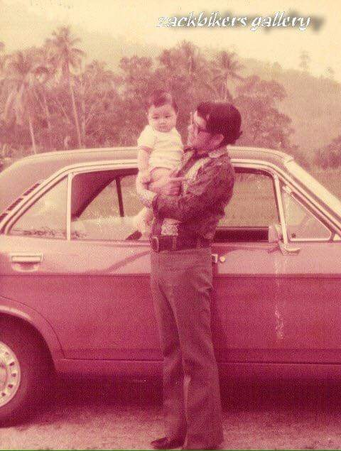
“Gambar saya dan arwah ayah saya Hj Zakaria bin Puteh….tahun 1976 rasa gambar ni lokasi kat Kg Jawa Bt 18 Hulu Langat.. Kereta tu jenis Hillman Avenger plate WD 8072…mmg tahan kereta tu…tahun 90an arwah mak saya jual RM5k je…” (Azhanyzam Zakaria, 22 Oktober 2020: |"Gambar saya dan arwah ayah saya Hj Zakaria bin Puteh").
Antara gambar terakhir beliau: “Emak aku bersama anak2 muridnya…ex Sek Keb Dusun Tua Hulu Langat walau 42 tahun tak berjumpa…emak aku masih ingt anak2 muridnya…” (Azhanyzam Zakaria, 16 Mei 2014: |"Selamat Hari Guru pada emak aku Hjh Aishah Sujak...").
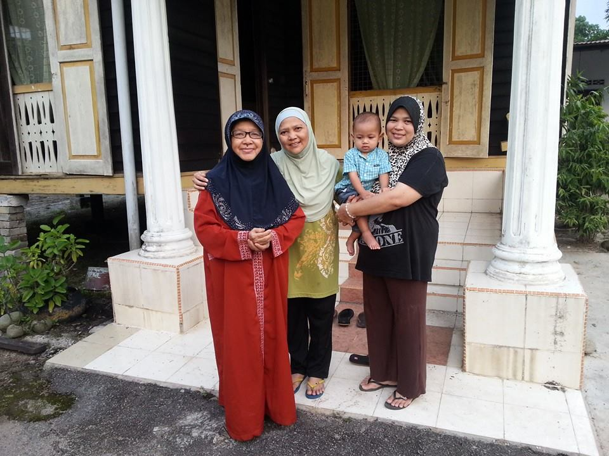Antara gambar terakhir Cikgu Aishah Sujak, 2014
Beliau telah meninggal dunia, sekitar tahun 2015 (Azhanyzam Zakaria, 6 Jun 2016: |"Al Fatihah untuk arwah Hjh Aishah bt Sujak.....").
CATATAN: Kampung asal beliau, Kampung Jawa Batu 18 Hulu Langat, kini menjadi antara destinasi eko/agro-pelancongan di Hulu Langat, antaranya menampilkan gugusan homestay Orchard Santika:-
- |"Orchard Santika Hulu Langat Eco-tourism". Orchard Santika Hulu Langat.
- |"Orchard Santika Homestay Hulu Langat, Selangor". From Emily To You, December 22, 2015.
Pengakuan penting: Kami bukan ahli sejarah! Sila klik di sini untuk penjelasan lanjut.
Laman Utama | 1900-1909 | 1910-1919 | 1920-1929 | 1930-1939 | 1940-1949 | 1950-1959 | 1960-1969 | 1970-1979 | 1980-1989 | 1990-1999
Siri Cebisan Sejarah: | Bangi | Gambang | Hutan | Ipoh | Kajang | Kuala Lumpur | Kuantan | Pulau Pinang | Hubungi Kami
Selain petikan dan sumber yang dinyatakan, rencana ini telah diusahakan oleh TMK Pulasan, di bawah kelolaan Syahrul Sazli Shaharir <sazli@pulasan.my>. Pengakuan penting: Kami bukan ahli sejarah! Sila klik di sini untuk penjelasan lanjut.

